Horkovzdušný balón
V tomto tutoriálu se seznámíte s možnostmi galerie Transformace a použitím výplní.
1. | Nakreslení obrysu balónu
 | 1.1. | 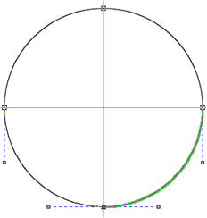  Nejprve se nakreslete kružnici doprostřed stránky. Pro další úpravy převeďte kružnici na křivky. Vyberte si Tvarovací nástroj a zvolte dolní bod kružnice.
 | 1.2. | 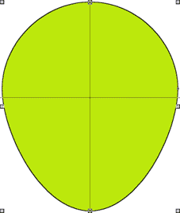  Tažením zvoleného bodu vytvořte z kružnice tvar balónu a vyplňte ho vhodnou barvou a tenké orámování.
2. | Vytvoření pruhů
 | 2.1. | 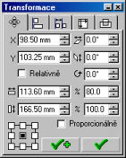  Pruhy vytvoříte ze základního tvaru pomocí transformací. V galerii Transformace nastavte šířku na 80% původní hodnoty, a klikněte na .
 | 2.2. | 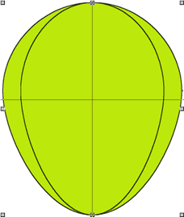  Nyní máte vytvořenou zúženou kopii původního objektu.
 | 2.3. | 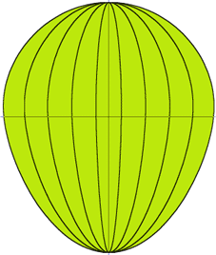  Obdobným způsobem vytvořte další kopie v šíři 58%, 35% a 12%.
 | 2.4. | 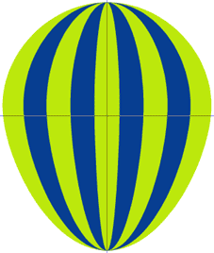  Nyní vyplňte pruhy barvami a odstraňte obrysy.
3. | Vytvoření prostorového dojmu
 | 3.1. | 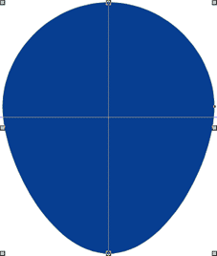  Nejsnadnější cestou k vytvoření prostorového dojmu je použití transparentní kruhové výplně. Vytvořte kopii původního tvaru balónu a vyplňte jí tmavě modrou barvou.
 | 3.2. | 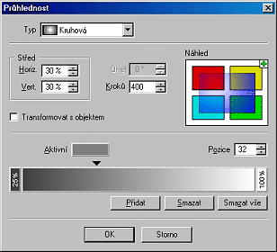  V galerii Průhlednost zvolte kruhovou a po kliknutí na talčítko Editace a nastavte následující parametry: střed průhlednosti posuňte na 30% v horizontálním i vertikálním směru. Přechod průhlednosti nastavte od 25% v počátku do úplné průhlednosti (100%) a její střed na pozici 32.
 | 3.3. | 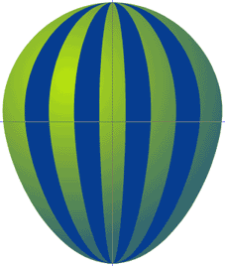  Po aplikování průhlednosti bude obrázek vypadat takto:
4. | Kresba balonového koše
 | 4.1. | 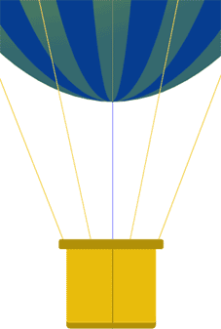  Nyní nakreslíme jednoduchý balonový koš ze 3 obdélníků se zakulacenými rohy a úchytná lana jako jednoduché čáry.
5. | Modrá obloha
 | 5.1. | 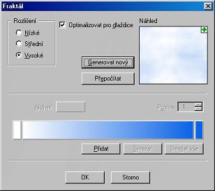  Oblohu vytvoříte pomocí obdélníku s fraktálovou výplní. Nejprve nakreslete obdélník a v galerii Výplň zvolte Bitmapová.  Kliknutím na tlačítko Fraktál... se zobrazí dialog pro bastavení parametrů fraktálu. Vyberte modrou a bílou barvu fraktálu. Klikejte na tlačítko Generovat nový dokud si nevyberete vhodnou výplň.
 | 5.2. | 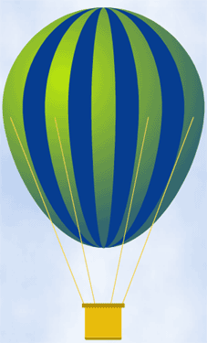  Po aplikace fraktálu na obdélník ho posuňte zcela dozadu - stisknutím Ctlr+PageDown nebo volbou z menu Objekty | POřadí objektů | Úplně dolů.  A nový balón je na obloze!

